**TISKOVÁ ZPRÁVA**

Praha, 23. února 2022

**Fidelity International: Růst sazeb není vždy špatný, pokud máte strategie s nízkou volatilitou**

**Základní pravidla jsou atraktivní, ale to neznamená, že vždy fungují. Například rostoucí výnosy dluhopisů neznamenají automaticky špatnou zprávu pro strategie s nízkou volatilitou; pochopení proč však vyžaduje bližší pohled na síly, které pohánějí každý cyklus zvyšování sazeb.**

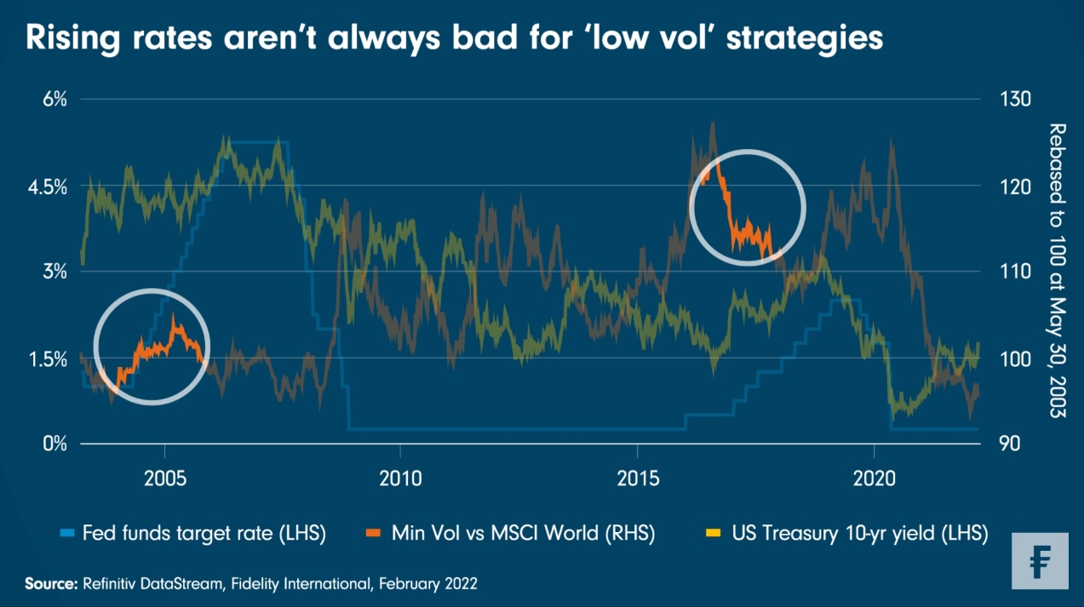Jedním z běžných předpokladů u investičních strategiích s nízkou volatilitou je, že v období růstu úrokových sazeb budou mít nižší výkonnost. Důvodem je jejich časté zaměření na defenzivní sektory citlivé na úrokové sazby, jako jsou zdravotnictví, telekomunikace, základní spotřební zboží a v poslední době také technologie. To však není vždy pravda. Vzhledem k tomu, že americký Federální rezervní systém očekává nové kolo zvyšování úrokových sazeb, stojí za to podívat se, co se stalo při posledním cyklu. Historická výkonnost indexu minimální volatility MSCI World ve srovnání s indexem MSCI World během posledních dvou cyklů zvyšování úrokových sazeb v USA totiž ukazuje rozmanitější obrázek.

V rozporu s tradičními představami index "Minimální Volatility" (Min Vol) ve skutečnosti dosahoval lepších výsledků v počáteční a střední fázi cyklu růstu, tedy v letech 2004-2005, než ke konci růstového cyklu. Naproti tomu při růstu v letech 2016-2018 dosahoval index horších výsledků.

**Zlatý scénář**

Proč ten rozdíl? Cyklus 2004-2005 byl poznamenaný soustavným zpřísňováním politiky, což pomohlo ukotvit dlouhodobé výnosy státních dluhopisů a index amerického dolaru. Pro globální akcie, včetně akcií s nízkou volatilitou, to byl zlatý scénář. Naopak v letech 2016-2018 se výnosy státních dluhopisů zhruba zdvojnásobily, zatímco reálné výnosy zůstaly stabilní. To odráželo růst inflace, který předstihl reálný růst. Výsledný "hon za růstem" vedl k horší výkonnosti u defenzivních sektorů. Co by tedy měli investoři očekávat od nadcházejícího cyklu zvyšování sazeb? Rozsáhlé zpřísňování měnové politiky je již v cenách trhů zakalkulováno. Existují však dobré důvody domnívat se, že vzhledem k dilematu jak z "Hlavy 22" (označení logicky neřešitelné situace), kterému čelí centrální banky, existuje limit, kam až a jak rychle mohou úrokové sazby a výnosy dlouhodobých dluhopisů růst.

Jak zde vysvětluje Andrew McCaffrey, CIO společnosti Fidelity, růst HDP již zřejmě dosáhl svého vrcholu a ekonomiky jsou i nadále velmi citlivé na vyšší náklady financování v důsledku obrovského dluhového zatížení. Ačkoli tedy inflace zůstává problémem, je pravděpodobné, že cyklus zpřísňování nebude tak prudký, jak trhy očekávají. I v případě rychlého růstu sazeb budou různé typy "low vol" strategií reagovat různými způsoby. To bude zásadně záviset na tom, jak bude portfolio s nízkou volatilitou sestaveno a řízeno. Například při zahrnutí výzkumu zaměřeného na budoucnost by mohlo pomoci se preventivně vyhnout akciím s rizikem rostoucích sazeb, zatímco sektorové složení dynamicky řízených strategií se bude v průběhu času měnit s tím, jak se budou zmenšovat části trhu, kde roste volatilita. Investoři mohou také zaujmout regionální přístup – k akciím s nízkou volatilitou se zaměřením na ty části světa jako je Evropa, kde existuje menší riziko růstu výnosů dluhopisů, a to pro konkrétní sektory s "nízkou volatilitou".

**Pro více informací kontaktujte:**

**Eliška Krohová**

**Crest Communications, a.s.**

Ostrovní 126/30

110 00 Praha 1

gsm: + 420 720 406 659

www.crestcom.cz

e-mail: [eliska.krohova@crestcom.cz](mailto:eliska.krohova@crestcom.cz)

**Informace pro editory:**

**Fidelity International**byla založena v roce 1969 a poskytuje investiční služby a produkty soukromým a institucionálním investorům. Od ostatních globálních investičních společností se liší zejména formou vlastnictví. Jedná o čistě privátní, soukromou společnost vlastněnou přímo členy zakládající rodiny a managementem firmy. Společnost klade veliký důraz na provádění podrobných analýz, na jejichž základě pak identifikují pro klienty nejvýhodnější investiční příležitosti. Její speciální týmy investičních analytiků a odborníků působí ve všech hlavních finančních centrech světa – v Londýně, Frankfurtu, Paříži, Hongkongu, Tokiu, Singapuru, Soulu, Dillí, Bombaji a v Sydney. V současné době administruje aktiva ve výši 87 mld. USD (assets under administration) a globálně pro klienty investovala 290 mld. USD ve 25 zemích napříč Evropou, Asií, Tichomořím, středním Východem a jižní Amerikou. V České republice Fidelity působí od roku 2012 a mezi její klienty patří celá řada významných institucionálních i privátních klientů, všechny významné banky, pojišťovny, finanční společnosti a nezávislí finanční poradci, kteří koncovým investorům zprostředkovávají investiční fondy této globální investiční společnosti.

**Důležité upozornění**

Tento dokument nesmí být bez předchozího souhlasu rozmnožován nebo rozšiřován.

Fidelity International poskytuje informace pouze o svých produktech a neposkytuje investiční poradenství na základě individuálních potřeb, jinak než konkrétně řádně stanovené oprávněnou společností při formální komunikaci s klientem.

Jako Fidelity International je označována skupina společností, které tvoří globální organizaci správy investic poskytující informace o produktech a službách v určených jurisdikcích mimo Severní Ameriku.  Toto písemné sdělení není směřováno k osobám se sídlem ve Spojených státech a takové osoby nesmí podle něj jednat. Je určeno pouze osobám bytem v takové v soudní příslušnosti, kde jsou příslušné fondy povoleny k distribuci nebo tam, kde není takové povolení vyžadováno.

Všechny názory představují stanoviska společnosti Fidelity, není-li uvedeno jinak. Fidelity, Fidelity International a logo Fidelity International a symbol měny F jsou všechno ochrannými známkami společnosti FIL Limited.

Údaje nejsou auditované. Odborníci provádějící průzkum zahrnují společníky a analytiky.  Jakákoli prohlášení či vyjádření učiněná v tomto dokumentu nejsou pro společnost Fidelity nebo příjemce právně závazná. Jakýkoli návrh je předmětem ujednání smluvních podmínek. Doporučujeme, abyste si před uskutečněním jakéhokoli investičního rozhodnutí opatřili podrobné informace. Investice by měly být prováděny na základě aktuálního prospektu (v angličtině a češtině) a dokumentu KIID (Klíčové informace pro investory) – dostupný v angličtině a češtině, které jsou dostupné spolu s výročními a pololetními zprávami zdarma na <https://www.fidelityinternational.com> nebo od našich distributořů a našeho evropského Centra služeb v Lucembursku, sídlící na adrese FIL (Luxembourg) S.A. 2a, rue Albert Borschette BP 2174 L-1021 Luxembourg.

Fidelity Funds “FF” je otevřená investiční společnost (SKIPCP) sídlící v Lucembursku, která disponuje akciemi různých tříd. Společnost FIL Investment Management (Luxembourg) S.A. si vyhrazuje právo ukončit nabízení podfondu a jeho podílových jednotek na trhu v souladu s článkem 93 písm. a) směrnice 2009/65/ES a článkem 32 písm. a) směrnice 2011/61/EU. Toto ukončení bude předem oznámeno v Lucembursku. Držení se může lišit od podílů v kótovaném indexu. Z tohoto důvodu se srovnávací index používá pouze pro informaci. Vydala společnost FIL (Luxembourg) S.A., které bylo uděleno povolení a podléhá dohledu dozorčí komise CSSF (Commission de Surveillance du Secteur Financier).

Investoři a potenciální investoři mohou získat informace o svých právech ve spojení se stížnostmi a soudními spory na tomto odkazu: <https://www.fidelity.cz> (v češtině).

MKAT10410